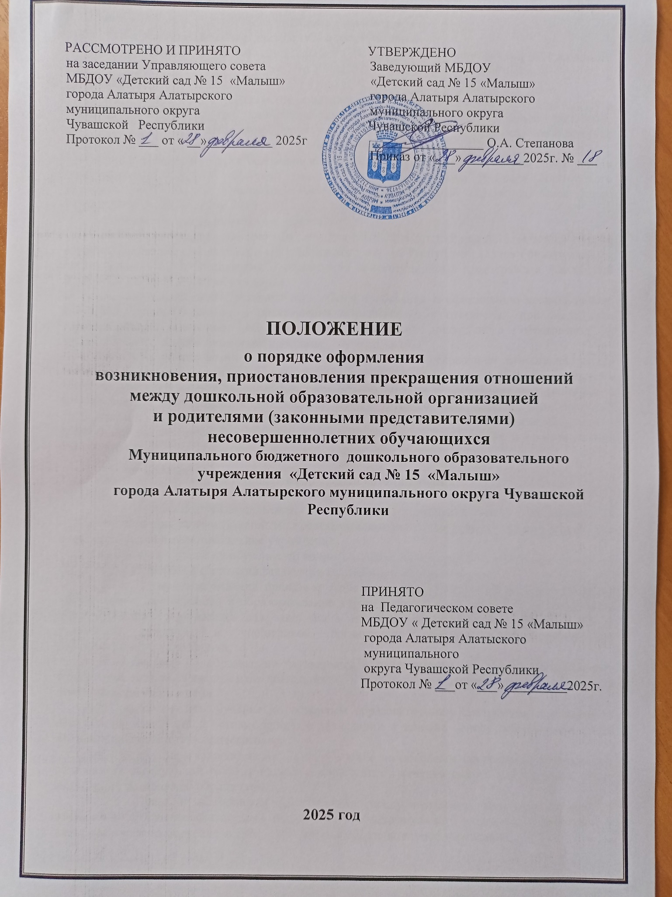

1.Общие положения
1.1. Настоящее Положение разработано в соответствии с:
- Федеральным законом от 29.12.2012 г. № 273-ФЗ «Об образовании в Российской Федерации»;
- Конституцией РФ;
- Административным регламентом администрации Алатырского муниципального округа Чувашской Республики по предоставлению муниципальной услуги «Прием заявлений, постановка на учет зачисление детей в образовательные организации, реализующие образовательную программу дошкольного образования»;
- Положением о порядке и основании перевода, отчисления и восстановления обучающихся (воспитанников) МБДОУ «Детский сад №15 «Малыш» города Алатыря Алатырского муниципального округа Чувашской Республики утвержденный приказом заведующего учреждением от 28.02.2025г. №18;
- Уставом образовательного учреждения.
1.2. Настоящее Положение разработано для МБДОУ «Детский сад №15 «Малыш» города Алатыря Чувашской Алатырского муниципального округа Республики (далее образовательная организация) в целях обеспечения и соблюдения конституционных прав граждан Российской Федерации на дошкольное образование.
1.3. Данный документ. устанавливает общие требования к оформлению возникновения, изменения, приостановления и прекращения образовательных отношений при реализации детским садом основных образовательных программ дошкольного образования и дополнительных общеразвивающих программ.
1.4. Особенности возникновения, приостановления и прекращения отношений между детским садом и родителями (законными представителями) несовершеннолетних обучающихся в части, не урегулированной законодательством об образовании и настоящим порядком, могут устанавливаться локальными нормативными актами детского сада по основным вопросам организации и осуществления образовательной деятельности, в том числе регламентирующими правила приема обучающихся, порядок и основания перевода, отчисления и восстановления обучающихся.

2. Порядок оформления возникновения
образовательных отношений
2.1. Основанием возникновения образовательных отношений между образовательной организацией и родителями (законными представителями) является приказ руководителя ДОУ о зачислении детей в образовательное учреждение.
2.2. Приказ о приеме на обучение по основным образовательным программам дошкольного образования издается на основании заключенного договора об образовании.
2.3. До момента издания приказа о зачислении, родители (законные представители) воспитанника, зачисленного в образовательное учреждение, обязаны явиться к руководителю образовательного учреждения для заключения договора об образовании, ознакомления с условиями, режимом и спецификой организации образовательной деятельности образовательного учреждения.
2.4. Договор об образовании заключается в двух экземплярах между организацией, осуществляющей образовательную деятельность, и родителями (законными представителями) несовершеннолетнего лица.
2.2. При приеме на обучение по основным образовательным программам дошкольного
образования, заведующий готовит приказ о зачислении в течение одного рабочего дня после заключения соответствующего договора.
2.5. При приеме в порядке перевода на обучение по основным программам дошкольного образования заведующий готовит приказ о зачислении в течение одного рабочего дня после заключения договора об образовании.
2.6. Права и обязанности воспитанника, предусмотренные законодательством об образовании и локальными нормативными актами образовательного учреждения, возникают у лица, принятого на обучение с даты зачисления в образовательное учреждение.

3. Основания и порядок оформления
изменения образовательных отношений
3.1. Образовательные отношения изменяются в случае изменения условий получения воспитанниками образования по конкретной основной или дополнительной образовательной программе, повлекшего за собой изменение взаимных прав и обязанностей воспитанника и организации, осуществляющей образовательную деятельность.
3.2. Образовательные отношения могут быть изменены как по инициативе родителей (законных представителей) несовершеннолетнего воспитанника по заявлению в письменной форме, так и по инициативе организации, осуществляющей образовательную деятельность.
3.3. Основанием для изменения образовательных отношений является распорядительный акт организации, осуществляющей образовательную деятельность, изданный руководителем этой организации или уполномоченным им лицом. Если с родителями (законными представителями) несовершеннолетнего воспитанника заключен договор об образовании, распорядительный акт издается на основании внесения соответствующих изменений в такой договор.
3.4. Права и обязанности воспитанника, предусмотренные законодательством об образовании и локальными нормативными актами организации, осуществляющей образовательную деятельность, изменяются с даты издания распорядительного акта или с иной указанной в нем даты.

4. Основания и порядок оформления
приостановления образовательных отношений
4.1. Образовательные отношения могут быть приостановлены на основании письменного заявления родителей (законных представителей) о временном выбытии воспитанника из Учреждения с сохранением места.
4.2. Причинами, дающими право на сохранение места за ребенком в Учреждении, являются:
− Состояние здоровья, не позволяющее в течение определенного периода посещать Учреждение (при наличии медицинского документа);
− Временное посещение санатория, дошкольного учреждения присмотра и оздоровления (по состоянию здоровья, при наличии направления медицинского учреждения);
- По заявлениям родителей (законных представителей) на время очередных отпусков родителей (законных представителей)
4.3. Родители (законные представители) несовершеннолетнего обучающегося (воспитанника) во всех вышеуказанных случаях пишут заявления для сохранения места с указанием причины временного отсутствия и периода отсутствия.
4.4. Возобновление образовательных отношений осуществляется по истечению срока временного отсутствия обучающегося (воспитанника) и предоставлению родителями справки о состоянии здоровья ребёнка после временного отсутствия. Если возникает необходимость продлить период отсутствия обучающегося (воспитанника), родители (законные представители) пишут заявление на новый период на сохранение места.

5. Порядок прекращения образовательных отношений
5.1. Прекращение образовательных отношений в связи с отчислением воспитанника из учреждения оформляется в соответствии с локальным актом учреждения «Порядок и основание перевода, отчисления и восстановления обучающихся (воспитанников)», утвержденным приказом заведующего Учреждения.
5.2. Образовательные отношения прекращаются в связи с отчислением воспитанника из образовательного учреждения:
- в связи с получением образования (завершением обучения); Окончанием срока действия Договора является окончание получения ребенком дошкольного образования, предоставление Учреждением образовательной услуги в полном объеме.
- досрочно по основаниям, установленным законодательством об образовании.
5.3. Образовательные отношения могут быть прекращены досрочно в следующих случаях:
- по инициативе родителей (законных представителей) несовершеннолетнего воспитанника, в том числе в случае перевода воспитанника для продолжения освоения образовательной программы в другое образовательное учреждение;
- по обстоятельствам, не зависящим от воли родителей (законных представителей) несовершеннолетнего воспитанника и образовательного учреждения, в том числе в случаях ликвидации образовательного учреждения, аннулирования лицензии на осуществление образовательной деятельности
- по иным причинам, указанным в заявлении родителей (законных представителей).
5.4. Досрочное прекращение образовательных отношений по инициативе родителей (законных представителей) несовершеннолетнего воспитанника не влечет для него каких-либо дополнительных, в том числе материальных обязательств перед учреждением, если иное не установлено договором об образовании.
При досрочном прекращении образовательных отношений по инициативе родителей восстановление осуществляется согласно действующему административному регламенту.
В случае восстановления между Учреждением и родителями (законными представителями) заключается новый Договор.
5.5. Основанием для прекращения образовательных отношений является приказ об отчислении воспитанника из образовательного учреждения. Права и обязанности воспитанника, предусмотренные законодательством об образовании и локальными нормативными актами образовательного учреждения, прекращаются с даты его отчисления из образовательного учреждения.
5.6. В случае прекращения деятельности образовательного учреждения, а также в случае аннулирования у него лицензии на право осуществления образовательной деятельности, учредитель (учредители) такого образовательного учреждения обеспечивает перевод воспитанников с согласия родителей (законных представителей) несовершеннолетних воспитанников в другие образовательные учреждения, реализующие соответствующие образовательные программы.
5.7. Основанием для прекращения образовательных отношений является приказ заведующего Учреждением об отчислении воспитанника.
5.8. Права и обязанности обучающегося, предусмотренные законодательством об образовании и локальными нормативными актами организации, осуществляющей образовательную деятельность, прекращаются с даты его отчисления из организации, осуществляющей образовательную деятельность.

